# 关于设计3D战斗游戏的策划

1. 开发人员及分工:

全部人员探讨游戏的详细设计,吕强设计所需主代码,王一卓和周成进行场景设计和音频视频等的加入,魏来凯进行游戏测试。

二、游戏名称:  
大战奇乐岛

三、游戏类型:  
unity3D格斗游戏

四、游戏背景:  
在一个青葱碧绿的小岛上，游戏玩家在这里可以恣意挥动手中的武器，自由格斗，胜者为王。

五、开发语言:  
JAVA和C#等

六、关卡:  
打死所有敌人,并且还有生命,即为过关

七、失败的代价:  
被敌人攻击立即失去一滴血,当所有血失去,则游戏失败

八、成功的奖励:  
当游戏玩家打死怪物可以升级，同时怪物有几率掉落装备，玩家可以拾取装备获得更强的力量。

九、游戏初始画面效果:

（1）游戏场景图

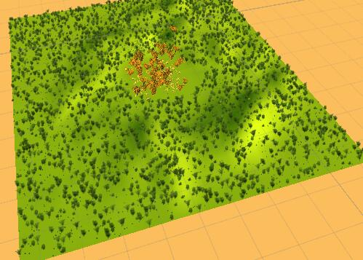

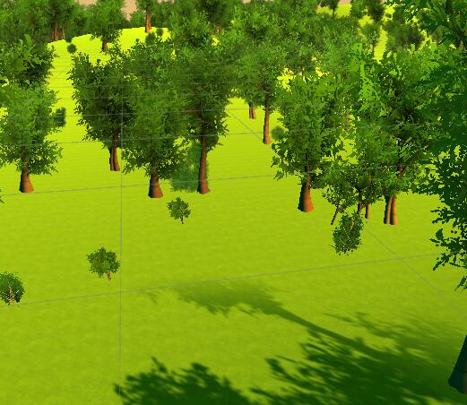

（2）人物模型图



（3）预期效果图

